Просвещение родителей детей раннего и дошкольного возрастов как мера государственной поддержки семьи и инструмент формирования единого образовательного пространства.

Кротова Татьяна Викторовна,

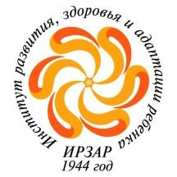

Доцент кафедры дошкольной педагогики Факультета дошкольной педагогики и психологии ФГБОУ ВО «Московский педагогический государственный университет», ведущий научный сотрудник лаборатории дошкольного образования ФГБНУ «Институт развития, адаптации и здоровья ребенка», кандидат педагогических наук

Москва, 2023 год
Единое образовательное пространство на территории
Российской Федерации

Федеральный закон от 29.12.2012 N 273-ФЗ (ред. от 25.12.2023) "Об образовании в Российской Федерации" (с изм. и доп., вступ. в силу с 01.01.2024)

4) единство обучения и воспитания, образовательного пространства на территории Российской Федерации, защита и развитие этнокультурных особенностей и традиций народов Российской Федерации в условиях многонационального государства; (в ред. Федерального закона от 04.08.2023 N 479-ФЗ)
Федеральная образовательная программа дошкольного образования (ФОП ДО) – единство содержания образования
Программа просвещения родителей (законных представителей) детей раннего и дошкольного возрастов, посещающих ДОО – единство семейного и общественного воспитания

Современный родитель
Имеет доступ к обширной информации воспитании, развитии образовании
Информации много, но затруднено критическое восприятие ее Относится к разным культурам и культурным уровням
Не видит в педагогах основной источник верифицированной информации и надежного партнера
Если и не является «цифровым аборигеном», то всё равно ориентирован на цифровую среду

Агенты социализации в современном мире: семья, детский сад, медиа и цифровая среда
Противоречия
Новые социальные запросы семей и старые технологии взаимодействия
Необходимость диалога с родителями и преобладание монологических форм общения
Необходимость формирования единого образовательного пространства института образования и института семьи
Потребность родителей в профессиональной помощи и отсутствие видения педагога как носителя компетентной информации

Просветительская деятельность – это деятельность вне рамок образовательных программ, направленная на распространение знаний, умений, навыков, ценностных установок, опыта и компетенции в целях интеллектуального, духовно-нравственного, творческого, физического и (или) профессионального развития человека, удовлетворения его образовательных потребностей и интересов

Мера государственной поддержки семей с детьми
«Министерству просвещения Российской Федерации совместно с органами исполнительной власти субъектов Российской Федерации разработать меры государственной поддержки в части подготовки и внедрения программ просветительской деятельности для родителей детей, посещающих

Построение отношений сотрудничества в соответствии с образовательными потребностями и возможностями семьи обучающихся – условие реализации ФОП
ДО
дошкольные образовательные организации».

п.3 перечня поручений Президента Российской
Федерации от 14 июня 2022 г. № Пр-1049ГС по итогам заседания Президиума Государственного Совета
Российской Федерации 25 мая 2022 г.)

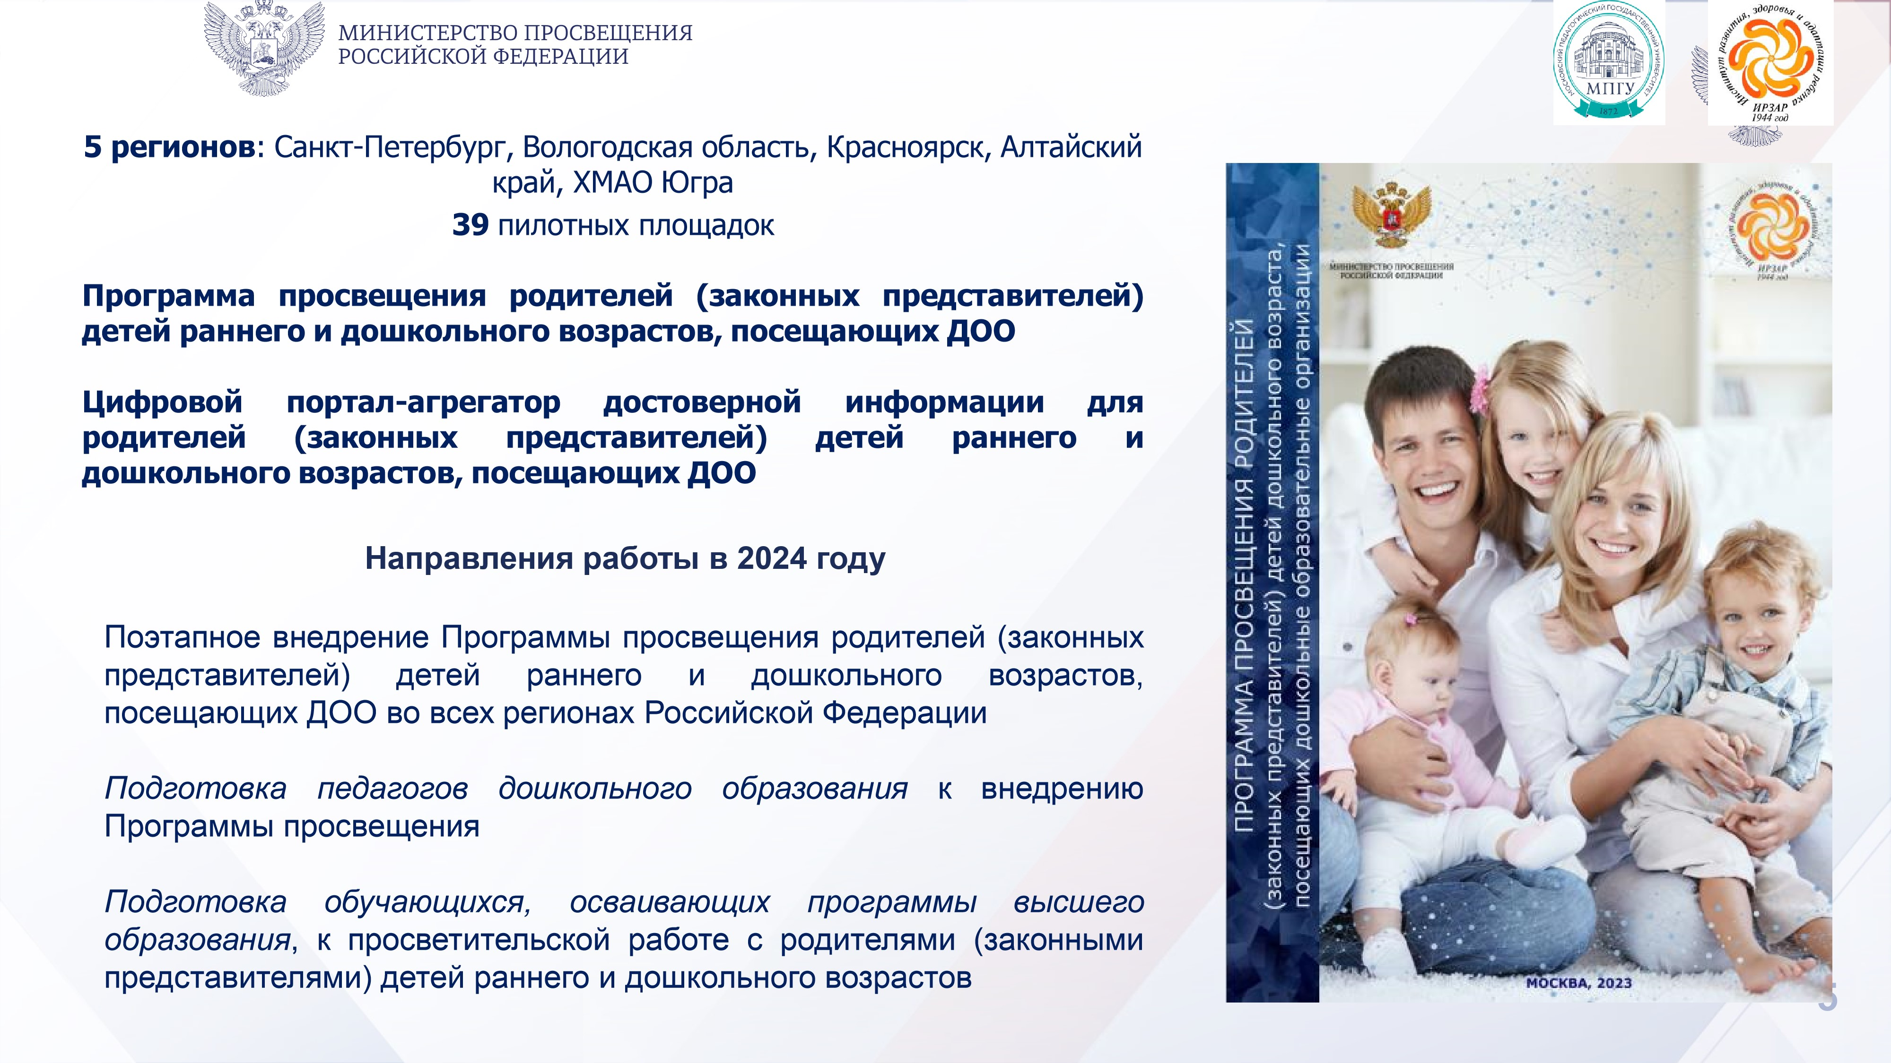

Содержание просвещения родителей (законных представителей) детей

  Вопросы возрастного развития |  | Меры государственной поддержки семей
 |  | 
  Вопросы сохранения здоровья детей и их физического развития
  Вопросы социализации детей с ОВЗ

 |  |  |  | 
  Вопросы образования детей
  Вопросы по воспитанию детей в приемных семьях
 |  |  | 
  Вопросы воспитания детей
  Организационные вопросы
Целью просвещения родителей (законных представителей) детей младенческого, раннего и дошкольного возраста является обеспечение поддержки семьи в вопросах образования, охраны и укрепления здоровья каждого ребенка; обеспечение единства подходов к воспитанию и обучению детей в условиях детского сада и семьи; повышение воспитательного потенциала семьи.
СПАСИБО ЗА ВНИМАНИЕ!
«Лучше зажечь свечу, чем проклинать тьму»

Китайская пословица

